**Il viaggio dell’Oreiyt etiope**

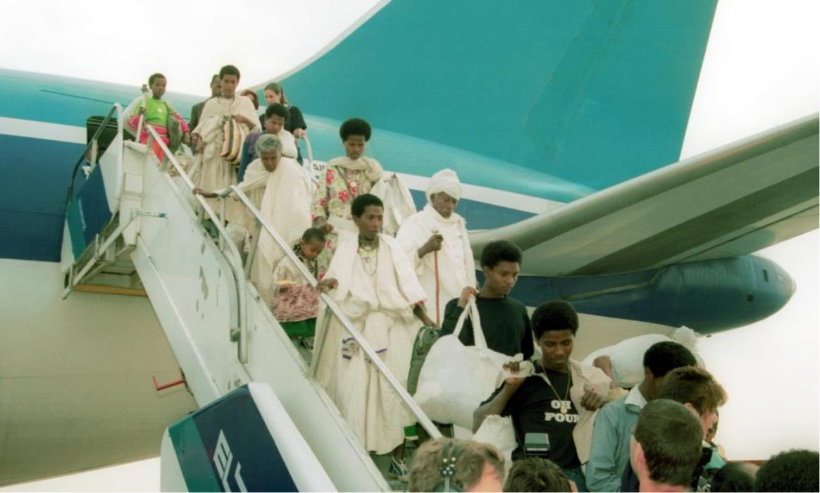

*Introduzione*

Il popolo ebraico ha compiuto molti lunghi viaggi nel corso della sua storia: verso la terra natia, in esilio, da luogo a luogo e di ritorno a casa. Nei loro viaggi, gli ebrei hanno portato con sé oggetti di grande significato, sia sentimentale che religioso. Quegli stessi oggetti raccontano la storia di coloro che li hanno accompagnati e dell’arduo cammino che essi intrapresero.

Il video seguente ci conduce in un viaggio periglioso, presentandoci un importante reperto ospitato nella Biblioteca nazionale di Israele che narra la storia del popolo che intraprese quel viaggio, di coloro che vi sopravvissero e di coloro che sfortunatamente vi perirono.

[**Guarda il video**] https://youtu.be/eS51634UyYY

*Attività*

**Materiali necessari**

1. Microfono
2. Cronometro

**Attività sui viaggi personali – Per gruppi grandi o piccoli**

Il gruppo è invitato ad alzarsi e a iniziare un ‘viaggio’ camminando per la stanza. Fai muovere i partecipanti per 10-15 secondi, quindi invitali a fermarsi e a parlare con il ‘compagno di viaggio’più vicino, chiunque egli sia. Poni loro delle domande per stimolare una discussione di gruppo.

**Domande suggerite per avviare la conversazione**

Qual è l’oggetto più vecchio che hai in casa? La sua storia è ricca di significato? Possiedi un oggetto che ha viaggiato? Da dove viene? Quale ricetta porteresti con te se dovessi trasferirti in un altro Paese? Perché sceglieresti proprio quella ricetta?

Se dovessi trasferirti, quale oggetto porteresti certamente con te? Perché proprio quell’oggetto? Qual è il suo significato?

Hai mai viaggiato? Hai dei famigliari che vengono da lontano?

Dopo 2-3 minuti, il moderatore segnala che è tempo di riprendere il viaggio e il gruppo ricomincia a girare per la stanza. Poni una nuova domanda ogni volta che il gruppo ruota.

Al termine dell’attività, riunisci i partecipanti in un unico gruppo e chiedi loro di condividere quello che hanno imparato sul loro viaggio in gruppo.

**Conclusione** – La storia ebraica è ricca di viaggi da luogo a luogo. Portare degli oggetti che sonoimportanti per il singolo o per il gruppo ci ha permesso di sentirci a nostro agio nelle nuove terre in cui siamo approdati e ha consentito a ciascun gruppo etnico di conservare le proprie tradizioni e le proprie usanze. Raccogliere e condividere questi oggetti, come accade alla Biblioteca nazionale di Israele, ci permette di apprezzare gli altri gruppi etnici ebraici ed essere orgogliosi della nostra cultura.